Welkom op onze site!

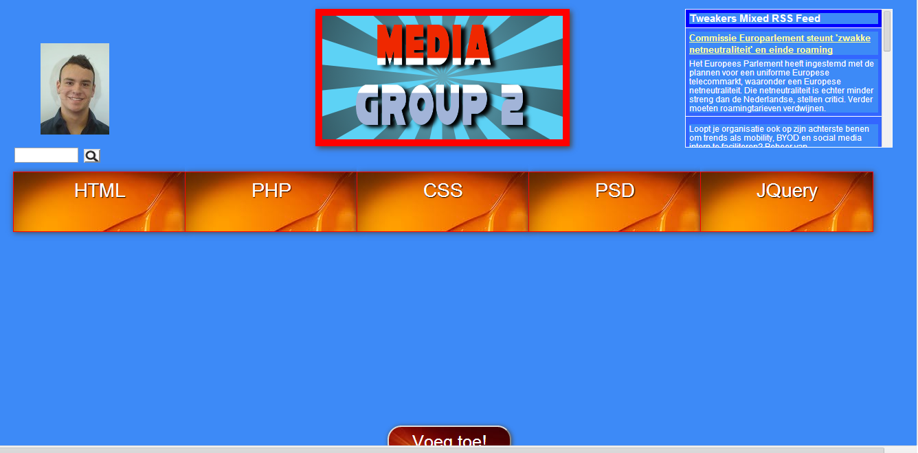

Links zie je onze zoekfunctie.

Rechts Staan onze RSS Feeds.

Als je met de muis over de buttons gaat, scrolt het menu naar beneden.

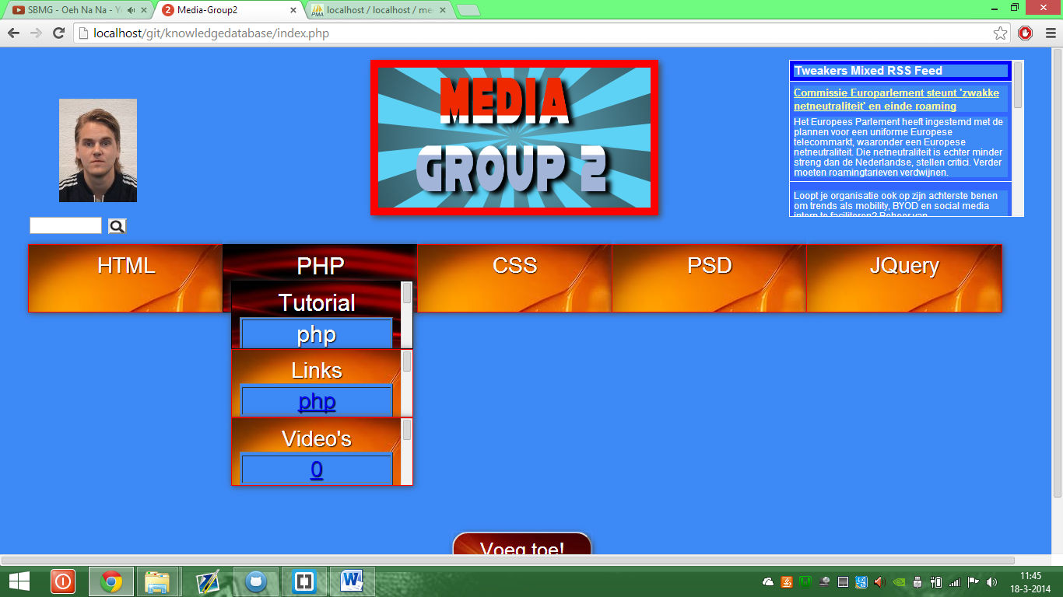

Als je dan bijvoorbeeld op PHP klikt, ga je naar een link met Tutorials over PHP.



Vanonder heb je een voeg toe button, hiermee kan je nieuw tutorials, video’s enz toevoegen.

Als je op de “voeg toe” button heb geklikt krijg je het volgende scherm te zien: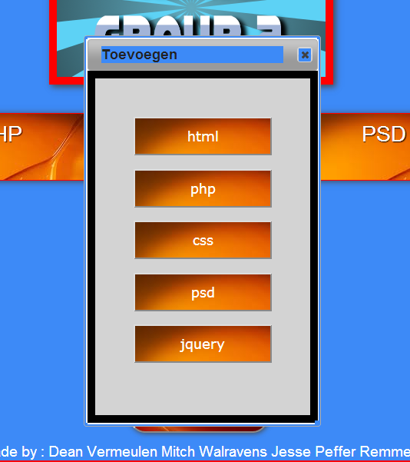

Nu moet je uitkiezen in welke categorie je iets wilt plaatsen